Ежемесячную выплату из материнского капитала можно оформить в любом территориальном органе ПФР

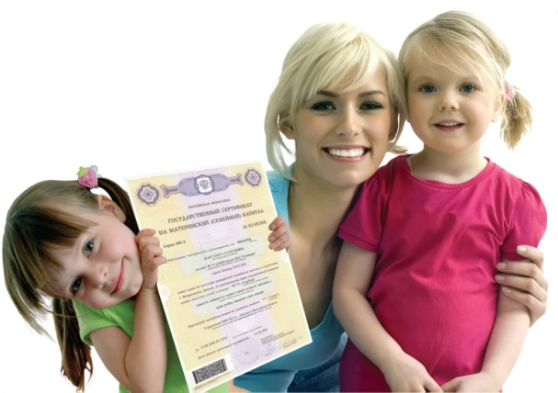
Пенсионный фонд России напоминает о том, что подать заявление на ежемесячную выплату за второго ребенка можно в любой клиентской службе или управлении Пенсионного фонда России, независимо от места жительства владельца сертификата на материнский капитал.
Прием заявлений по экстерриториальному принципу реализуется Пенсионным фондом с момента введения ежемесячной выплаты в 2018 году. Оформление безотносительно к месту регистрации, пребывания или фактического пребывания владельца сертификата также запущено в прошлом году через Личный кабинет на сайте Пенсионного фонда России.
В мае 2019 года экстерриториальный принцип подачи заявления на ежемесячные выплаты законодательно закреплен соответствующими поправками в федеральный закон № 418-ФЗ от 28 декабря 2017 года «О ежемесячных выплатах семьям, имеющим детей».
Напомним, подать заявление о распоряжении материнским капиталом на ежемесячную выплату можно в любое время в течение 1,5 лет с момента появления второго ребенка в семье. Если обратиться в ПФР в первые полгода, выплата будет предоставлена с даты рождения или усыновления, и семья получит средства за все прошедшие месяцы. При обращении позже 6 месяцев выплата предоставляется со дня подачи заявления. Средства перечисляются на счет владельца сертификата материнского капитала в российской кредитной организации.
Размер ежемесячной выплаты зависит от региона и соответствует прожиточному минимуму ребенка в субъекте РФ за второй квартал прошлого года. В 2019 году размер выплаты равен прожиточному минимуму за второй квартал 2018 года.
Для удобства на сайте ПФР работает калькулятор ежемесячной выплаты, позволяющий определить право семьи на выплату, а также узнать ее размер в конкретном регионе.

Клиентская служба (на правах отдела) в Муслюмовском районе

